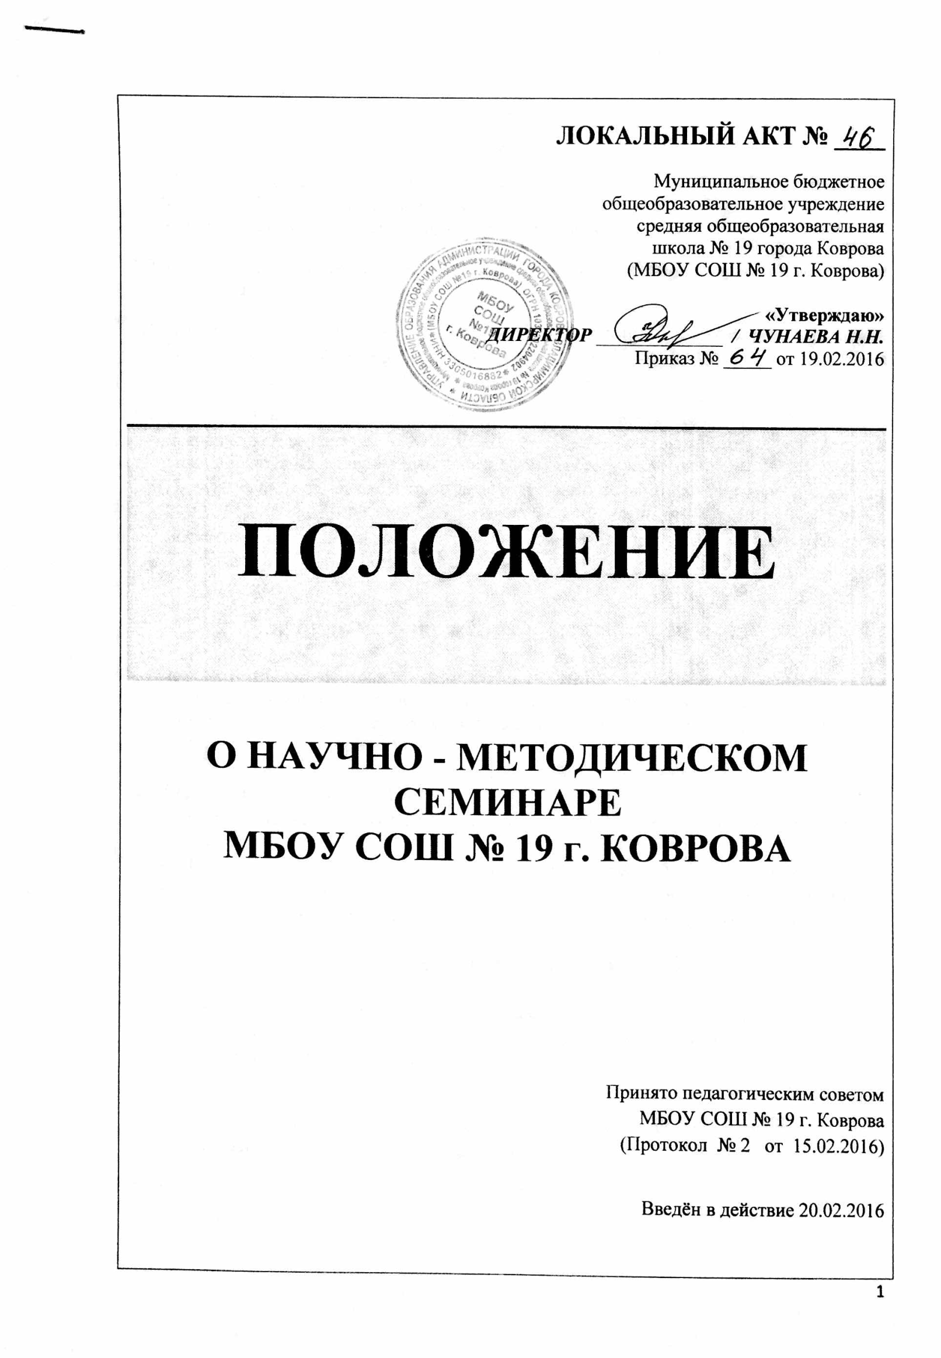
ЛОКАЛЬНЫЙ АКТ № ____
Муниципальное бюджетное
общеобразовательное учреждение
средняя общеобразовательная
школа № 19 города Коврова
(МБОУ СОШ № 19 г. Коврова)

«Утверждаю»
ДИРЕКТОР _____________ / ЧУНАЕВА Н.Н.
Приказ № _____ от 19.02.2016

ПОЛОЖЕНИЕ

О НАУЧНО - МЕТОДИЧЕСКОМ СЕМИНАРЕ
МБОУ СОШ № 19 г. КОВРОВА

Принято педагогическим советом
МБОУ СОШ № 19 г. Коврова

(Протокол № 2 от 15.02.2016)

Введён в действие 20.02.2016

I. ОБЩИЕ ПОЛОЖЕНИЯ

  - Положение о постоянно действующем научно - методическом семинаре (НМС) МБОУ СОШ № 19 г. Коврова, в дальнейшем «Положение» является локальным нормативным актом, регламентирующим деятельность Школы.
  - Положение принимается педсоветом Школы на неопределенный срок и утверждается директором.
  - Изменения и дополнения к Положению принимаются в составе новой редакции Положения педсоветом и утверждается директором. После принятия новой редакции Положения предыдущая редакция утрачивает силу.
1.4. Школьный постоянно действующий НМС является структурным подразделением в методической службе МБОУ СОШ № 19 г. Коврова, который создается и ликвидируется по решению школьного научно-методического совета.
  - Научно – методический Совет действует на основании Федерального закона от 29.12.2012 № 273-ФЗ «Об образовании в Российской Федерации», других нормативных правовых актов об образовании, Устава МБОУ СОШ № 19 г. Коврова, настоящего Положения.

II. ЦЕЛЬ И СОДЕРЖАНИЕ ДЕЯТЕЛЬНОСТИ НМС:
2.1.Цель создания постоянно действующего НМС – обеспечение непрерывности профессионального образования членов педагогического коллектива, повышение теоретико-методологического уровня педагогов по определенной проблеме или тематике.

2.2.Содержание деятельности НМС:
- Ознакомление педагогов с нормативно-правовыми и методическими документами, соответствующими тематике данного постоянно действующего семинара.
- Изучение теоретических материалов, раскрывающих тему, изучаемую на семинаре.
- Повышение профессиональной квалификации педагогов по изучаемой проблеме.
- Содействие развитию творческих способностей и инициативы педагогов.

- СОСТАВ И РУКОВОДСТВО

3.1. Постоянно действующий семинар в своей деятельности подотчетен Научно-методическому совету Школы, который утверждает план работы семинара и заслушивает отчет о его работе.

3.2.Участниками постоянно действующего НМС являются все учителя Школы, независимо от стажа, опыта, квалификации.
3.3.Общее руководство работой постоянно действующего НМС осуществляет заместитель директора школы по научно – методической работе.
3.4.Для участия в семинаре могут быть приглашены специалисты управления образования, Владимирского института развития образования (ВИРО), учреждений высшего профессионального образования, научно-методических центров и др.

- ОРГАНИЗАЦИЯ РАБОТЫ НМС

4.1. Заседания семинара проводятся не менее 4 раз в год.

4.2.Подготовка заседаний семинара и организация другой текущей работы осуществляется руководителем семинара.

4.3.На заседаниях семинара заслушиваются обзорные лекции приглашенных специалистов, доклады и краткие сообщения участников семинара по отдельным темам.
V. ДОКУМЕНТАЦИЯ НМС:
семинара (тезисы доклада, аннотации или другие документы)
5.1. Руководитель постоянно действующего НМС ведет следующую документацию:
- план работы семинара на текущий учебный год;
- протоколы заседаний семинара;
- приложения к протоколам заседаний семинара;
- аналитический материал по результатам работы НМС.

Разработчик: Климович А.В.

